

МИНОБРНАУКИ РОССИИ

Федеральное государственное бюджетное образовательное учреждение высшего профессионального образования

"Российский технологический университет"

МИРЭА

Институт «Кибербезопасности и цифровых технологий»

Кафедра КБ-3 «Разработка программных решений и системного программирования»

**ОТЧЕТ ПО ПРАКТИЧЕСКОЙ РАБОТЕ № 2**

**по дисциплине**

**«Проектирование Архитектуры программного обеспечения»**

**Выполнил**

студент группы БСБО-02-20 Смелкин Н.Д.

*ФИО*

**Принял**

к.т.н., доцент Волович М. Е.

**Работа выполнена**

« » октября 2023 г.

Москва 2023

1. postgres(данные вида: id, ФИО, дата, лекция, присутствие)
   * Создать хранилище данных

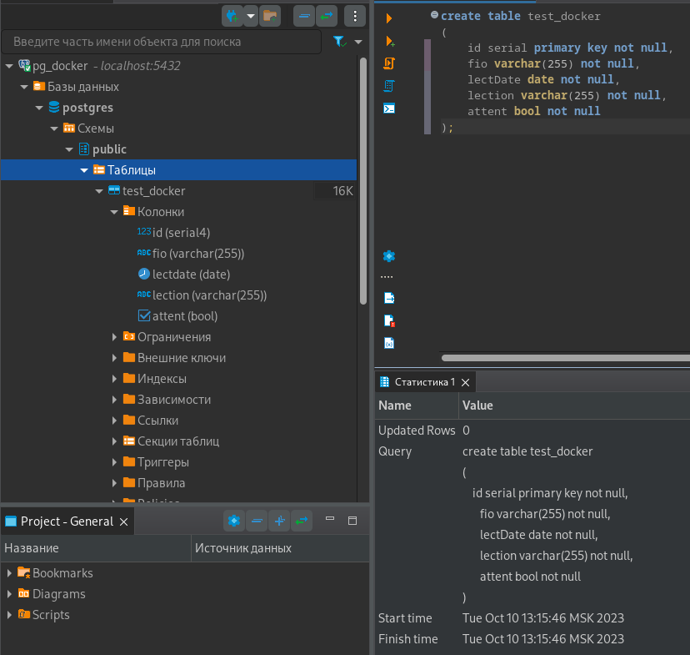

* + Добавить данные в хранилище

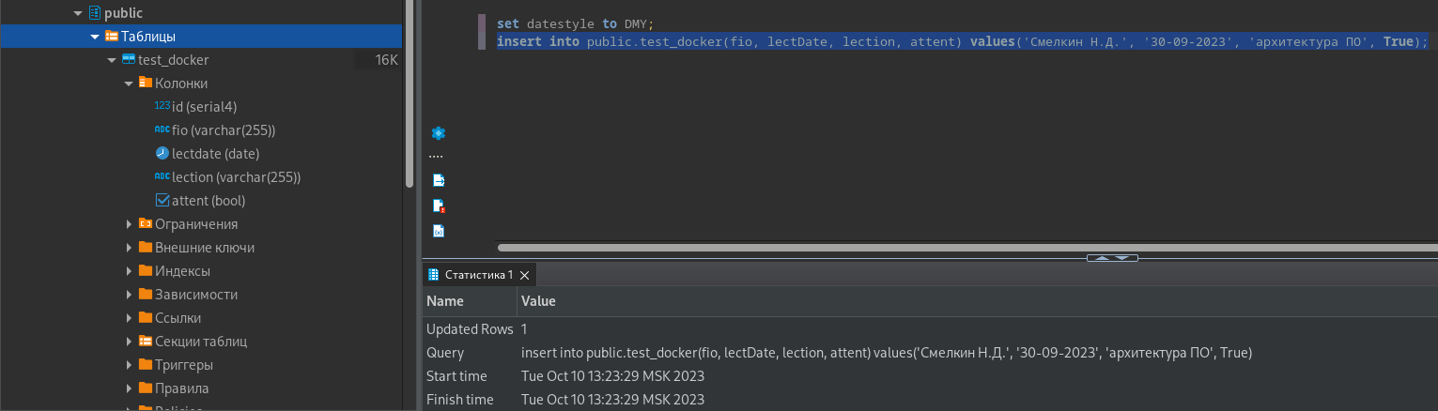

* + Прочитать данные из хранилища по ключу

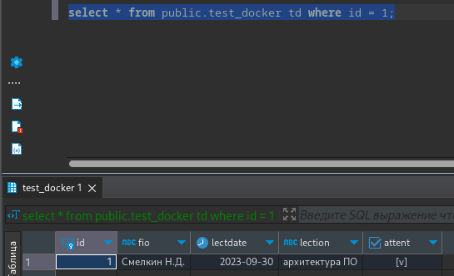

* + Изменить и сохранить данные в хранилище

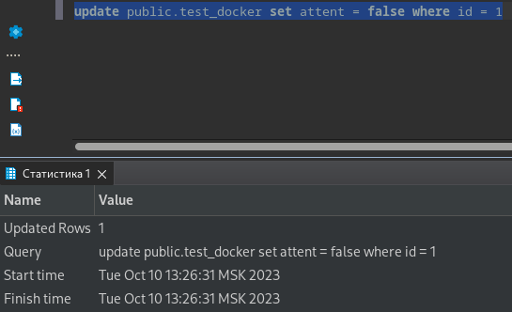

* + Удалить записи в хранилище

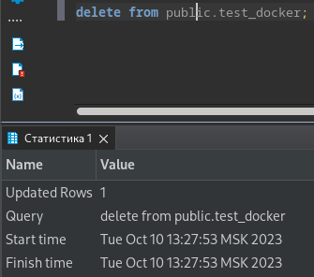

* + Удалить хранилище

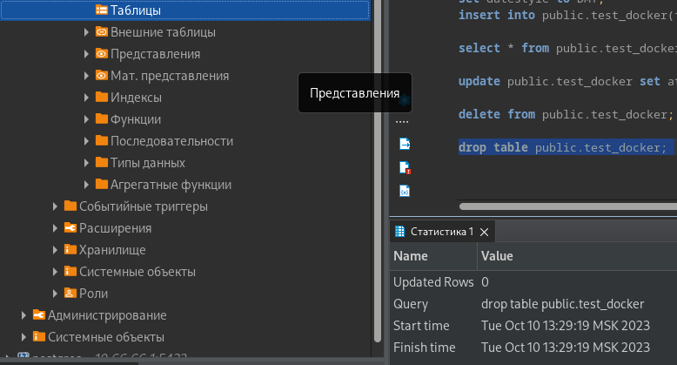

1. neo4j(Связи между группой-студентом-курсом)
   * Создать хранилище данных. Следует уточнить, что в community версии нельзя создавать свои БД. Поэтому пришлось установить neo4j-desktop. Как видно, с версией enterprise команда работает. В следующих пунктах и работах будут команды с версии community.

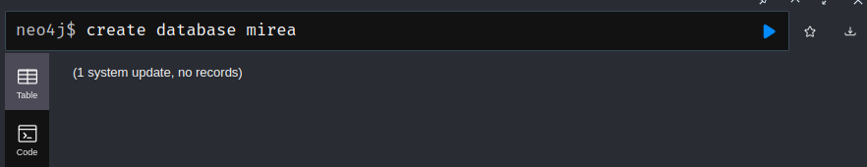

* + Добавить данные в хранилище

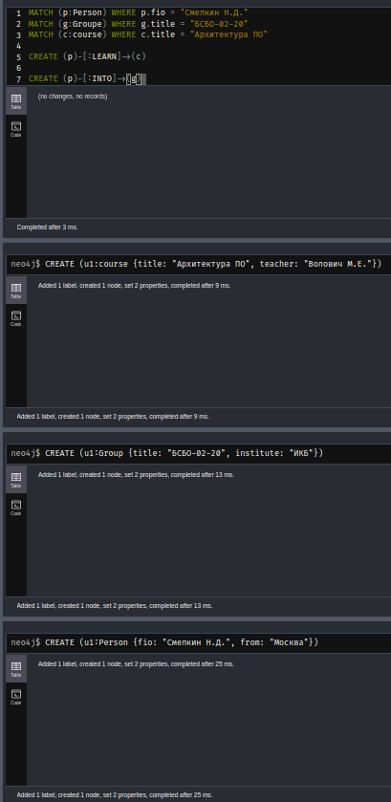

* + Прочитать данные из хранилища по ключу

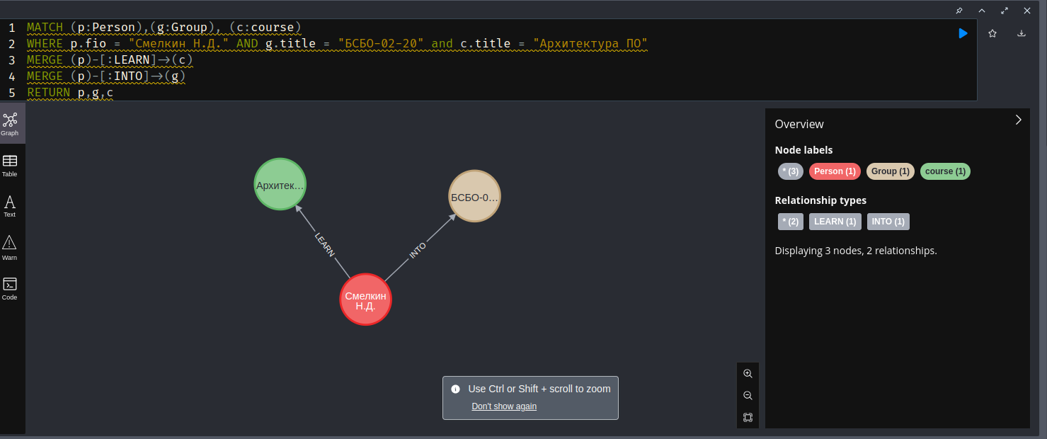

* + Изменить и сохранить данные в хранилище

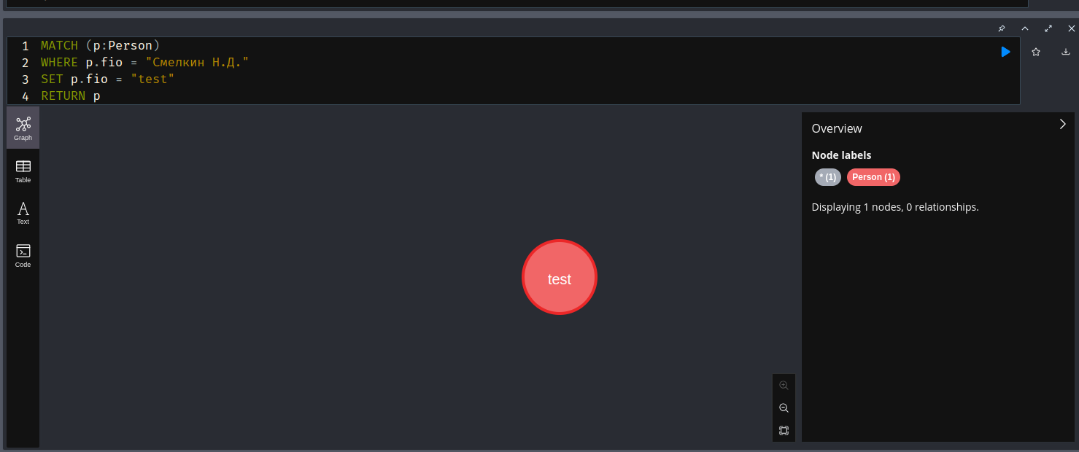

* + Удалить записи в хранилище

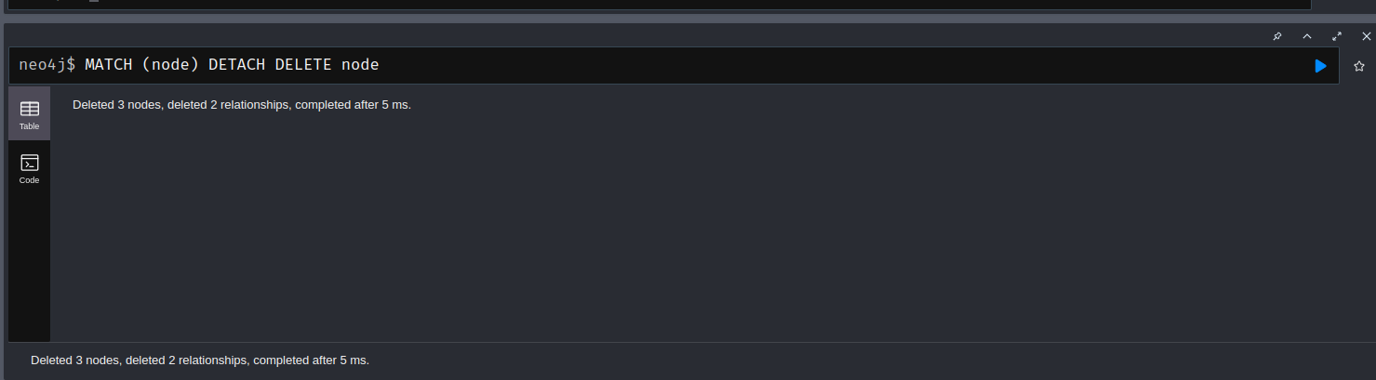

* + Удалить хранилище. Использовалась версия Enterprise(см. Пункт 1)

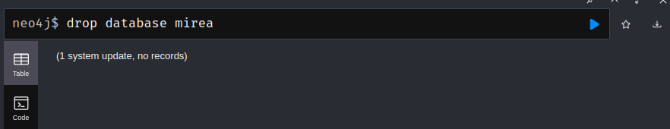

1. redis
   * Создать хранилище данных. В redis нельзя создавать отдельные базы данных, можно только переключаться между номерами 0-15(по умолчанию 0).

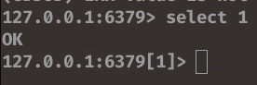

* + Добавить данные в хранилище



* + Прочитать данные из хранилища по ключу



* + Изменить и сохранить данные в хранилище

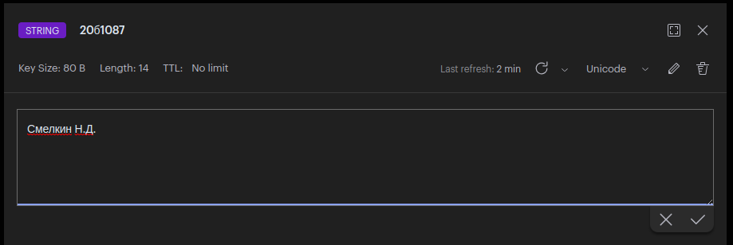

* + Удалить записи в хранилище



* + Удалить хранилище — см. Пункт 1.

1. mongoDB
   * Создать хранилище данных



* + Добавить данные в хранилище

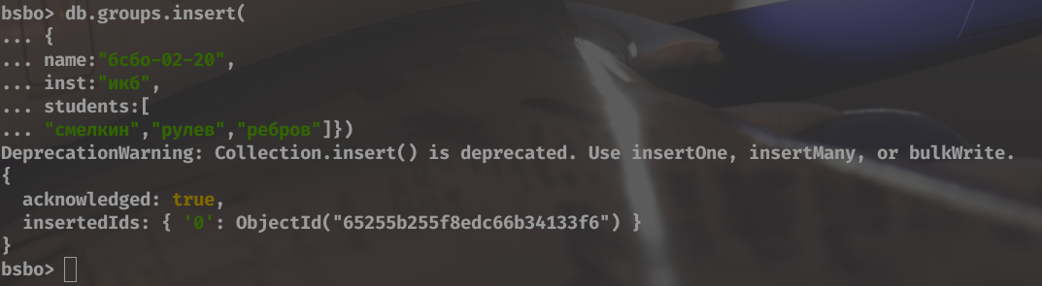

* + Прочитать данные из хранилища по ключу

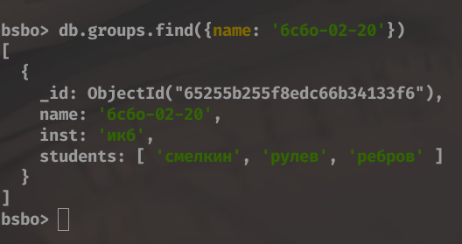

* + Изменить и сохранить данные в хранилище

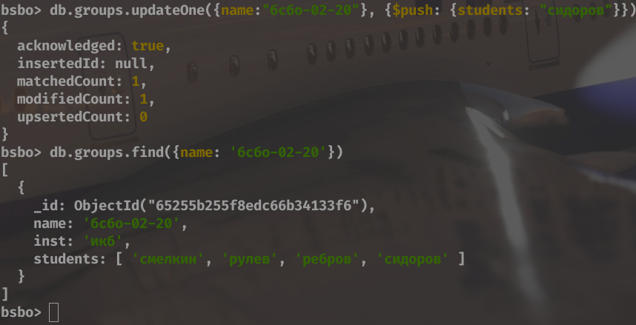

* + Удалить записи в хранилище

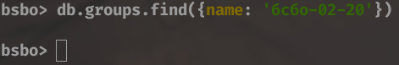

* + Удалить хранилище

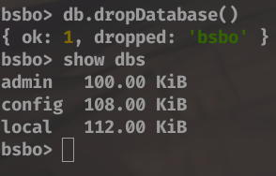

1. elastic search
   * Создать хранилище данных. Отдельной команды нет, хранилище(индекс создаётся в момент добавления первой записи)



* + Добавить данные в хранилище

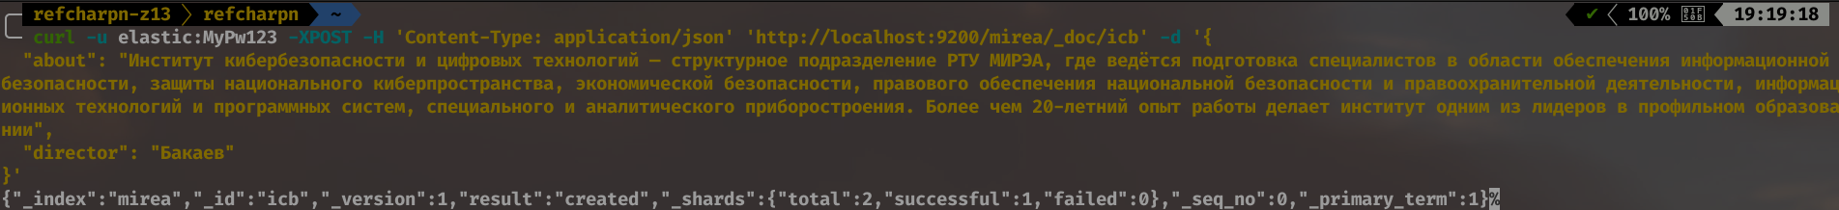

* + Прочитать данные из хранилища по ключу

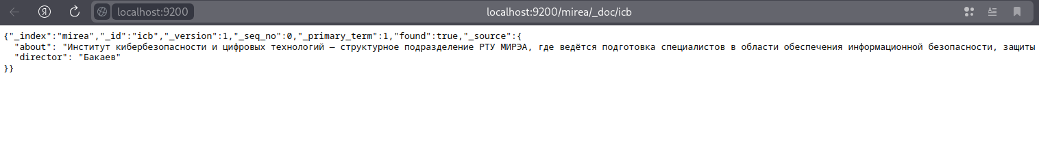

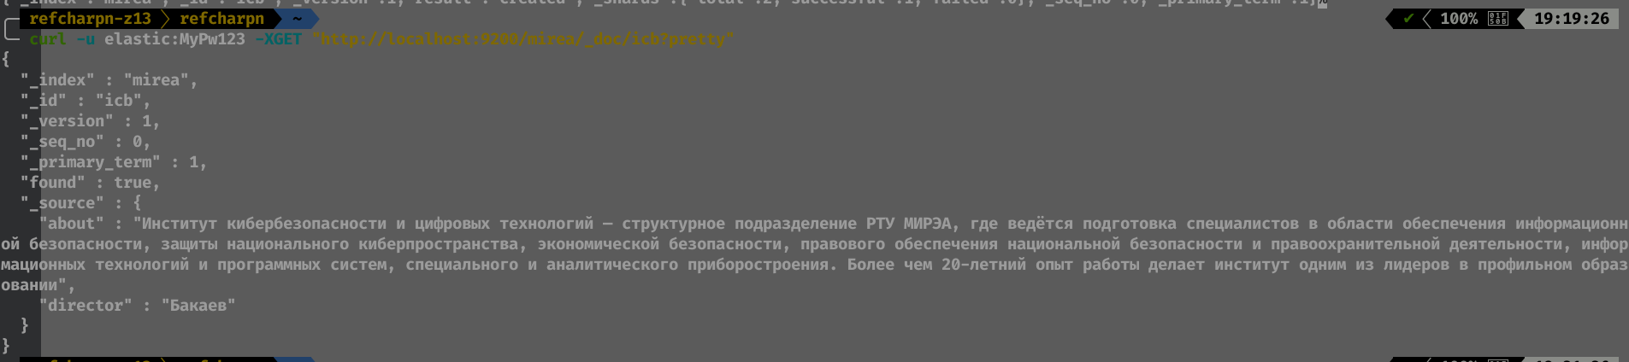

* + Изменить и сохранить данные в хранилище

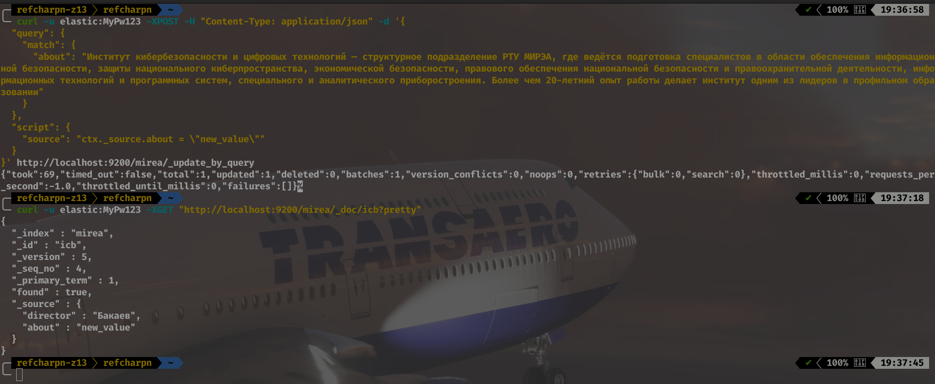

* + Удалить записи в хранилище



* + Удалить хранилище

